惠安县行政服务中心管理委员会领导简介

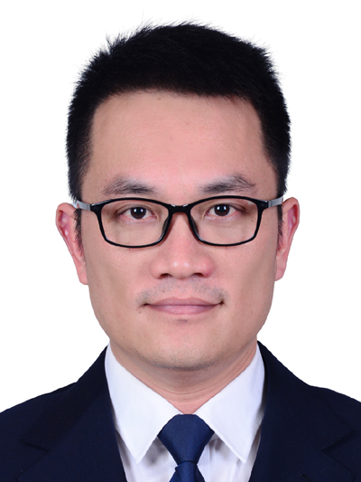
黄翔（党支部书记、主任）
工作分工：主持中心全面工作
个人简历：黄翔，男，汉族，1978 年 6 月出生， 本科学历，中共党员，现任惠安县行政服务中心管理委员会党支部书记、主任。

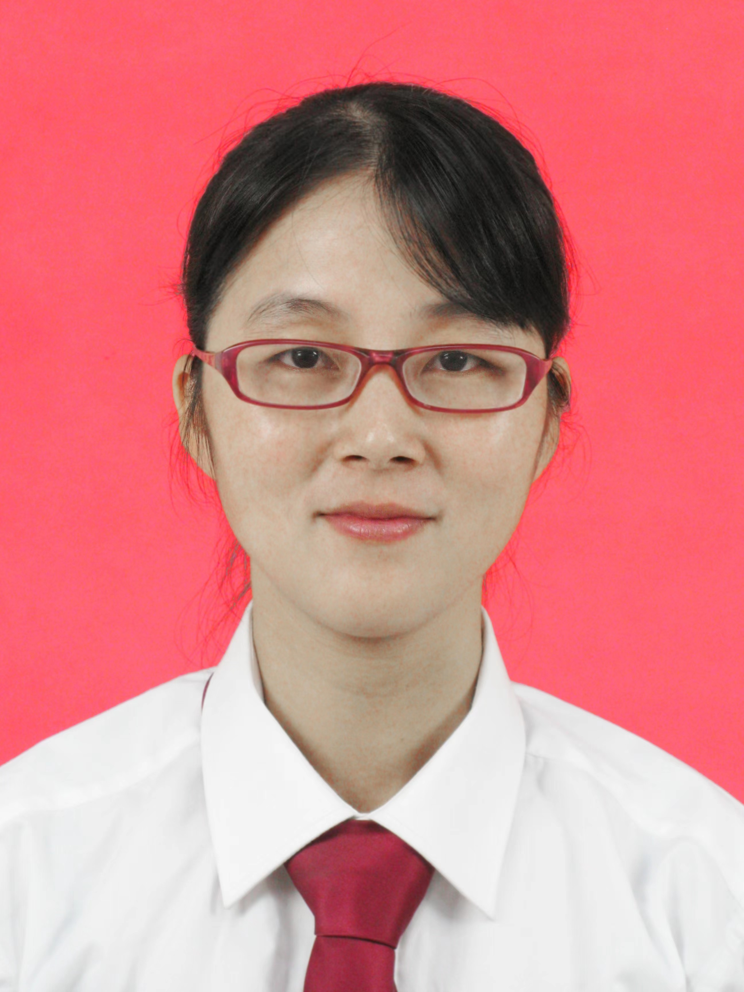
刘志云（党支部副书记、副主任）
工作分工：协助分管机关党建、效能建设、精神文明建设、群团工作、宣传信息报道、行政审批制度改革、标准化建设工作、后勤保障、创城工作、保密及档案管理工作、一窗集成、工程项目审批制度改革工作，负责挂钩联系和指导分中心和镇级便民服务中心工作，分管办公室、业务管理股、网络技术股。
个人简历：刘志云，女，汉族，1982 年3月出生，本科学历，中共党员，现任惠安县行政服务中心管理委员会党支部副书记、副主任。

